Diseño de proyectos efectivos: organizadores gráficos

Mapas conceptuales

Aprenda acerca de los mapas conceptuales

Los mapas conceptuales son una forma efectiva para organizar, agrupar y contrastar ideas. Los mapas causales se utilizan para ilustrar relaciones de causa y efecto.

Mapas de agrupación
Estos mapas resultan una manera útil de ayudar a los estudiantes a agrupar y contrastar ideas e información o mostrar relaciones. Pueden emplearse como punto de inicio antes de empezar un largo proyecto, o como una actividad previa a un escrito que revisará un compañero o el docente. Con esta representación visual, los estudiantes pueden ver sus ideas sobre papel, para luego usarlas al escribir un ensayo o un reporte, o al crear presentaciones multimedia. Para generar ideas, los estudiantes de todos los niveles y en todas las áreas temáticas, pueden emplear estrategias de agrupación, desde las agrupaciones más simples hasta las más complejas.

Ejemplo de un mapa de agrupación:
Este mapa de agrupación se inspiró en el plan de unidad (en idioma inglés) Onda primaveral.

Mapas causales

Los mapas causales son un tipo especial de mapas conceptuales, y ayudan a los estudiantes a crear representaciones visuales de relaciones de causa y efecto. El análisis de relaciones de causa y efecto es importante para la comprensión de sistemas complejos, tales como eventos históricos, novelas o la destrucción del hábitat de los animales.

La herramienta Explicando una Razón promueve el pensamiento de causa y efecto a través de un mapa visual. Los estudiantes crean representaciones visuales de relaciones en una investigación de causa y efecto. Estos mapas hacen visible el pensamiento y propician el refinamiento colaborativo de la comprensión.

La herramienta Explicando una Razón:
- Traza mapas de las relaciones de causa y efecto.
- Ayuda a los estudiantes a analizar sistemas complejos.
- Comunica visualmente la comprensión y promueve el trabajo colaborativo.

Ejemplo de mapa causal:

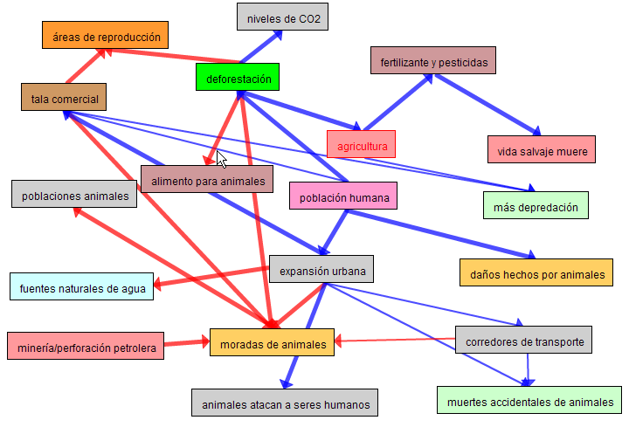
Este mapa causal se tomó del plan de unidad Exploradores ecológicos, en Explicando una Razón.

Al utilizar mapas de agrupamiento y mapas causales, los estudiantes y los docentes pueden representar visualmente su conocimiento y organizar su información de manera lógica y significativa. Cada mapa sirve a sus propios propósitos y puede adaptarse a una variedad de formas, en todo tipo de contextos de aula.

